西 安 邮 电 大 学
（计算机学院）

课内实验报告

实验名称： 华为云并行实验

专业名称： 软件工程
班 级： 软件2003班
学生姓名： 葛玉菲
学号（8位）： 04203103
指导教师： 张庆生
实验日期： 2022年 11 月 15 日

目录
一. 实验目的及实验环境 2
二. 实验内容 2
三． 方案设计 2
购买华为云ECS服务器 2
mpi_hello_world程序 6
WordCount 9
四．测试数据及运行结果 9
五．总结 9
六．附录：源代码（电子版） 10

一. 实验目的及实验环境
实现多台主机mpi_hello_world的编译运行。

二. 实验内容
掌握简单的mpi并行程序的编写。
- 方案设计

购买华为云ECS服务器
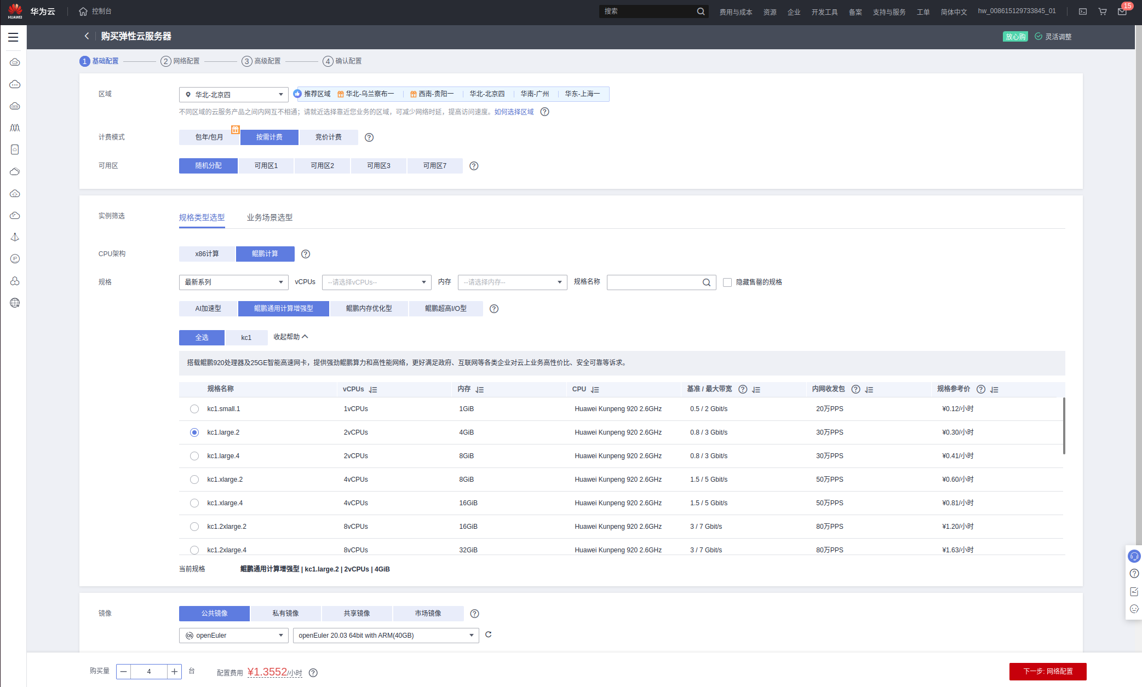

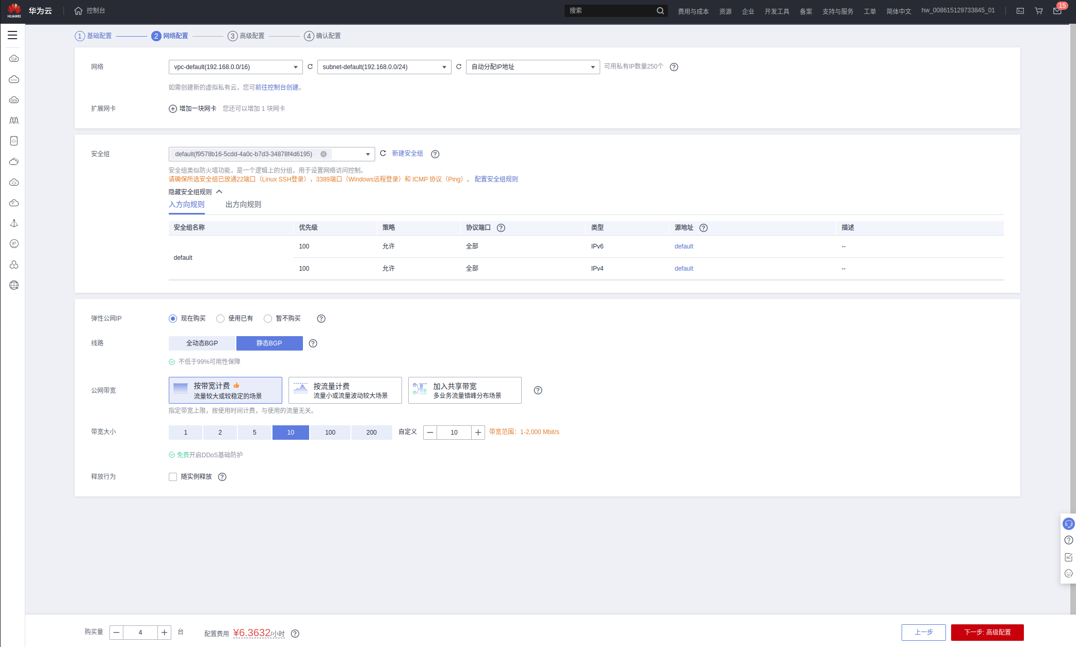

名称：ecs-erfenjiao
密码：EFJ630166475gyf
创建用户
useradd -m erfenjiao
passwd erfenjiao //p
usermod -aG wheel erfenjiao
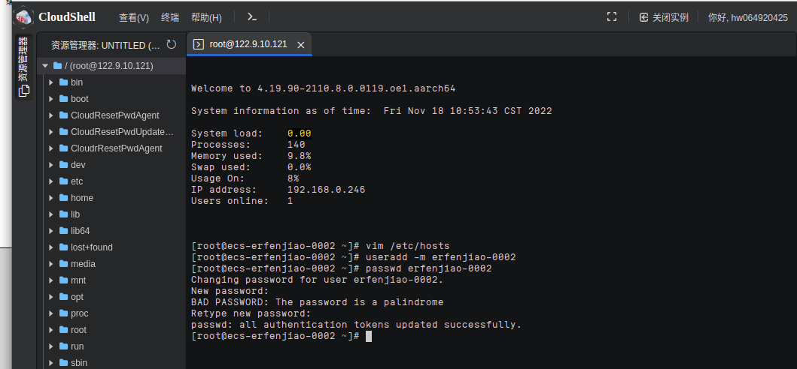

①配置四台机器主机名和ip解析
vim /etc/hosts
192.168.0.91 ecs-erfenjiao-0001
192.168.0.246 ecs-erfenjiao-0002
192.168.0.170 ecs-erfenjiao-0003
192.168.0.145 ecs-erfenjiao-0004

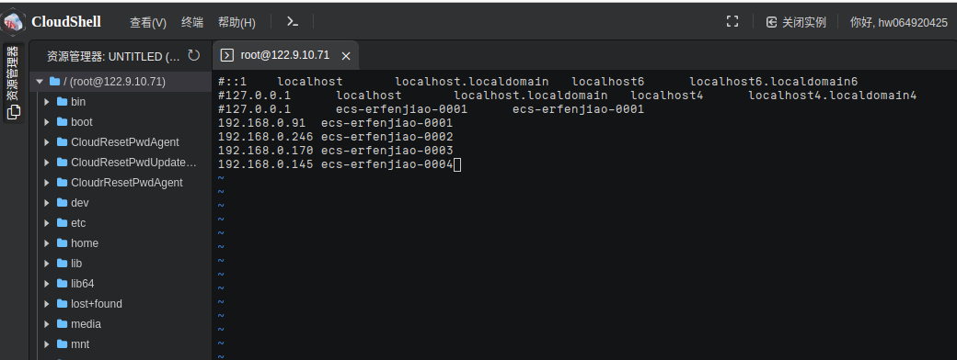
②登录新账户
⾸先退出root账户重新登陆到新建⽴的账户下：
su - erfenjiao

③本地生成秘钥
ssh-keygen -t rsa -b 4096

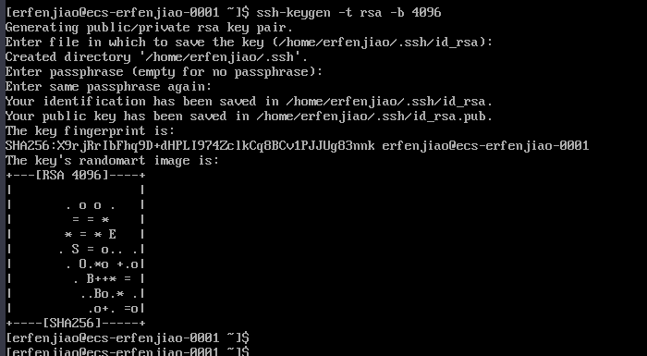
④添加公钥至所有主机(每台机子一一对应)
ssh-copy-id erfenjiao@ecs-erfenjiao-0001
ssh-copy-id erfenjiao@ecs-erfenjiao-0002
ssh-copy-id erfenjiao@ecs-erfenjiao-0003
ssh-copy-id erfenjiao@ecs-erfenjiao-0004
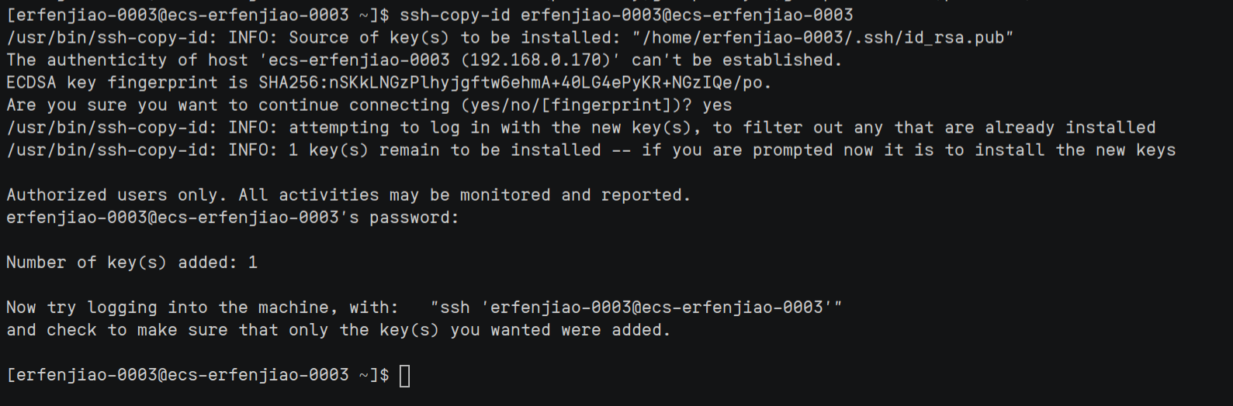
⑤安装依赖包
sudo yum -y install gcc-gfortran
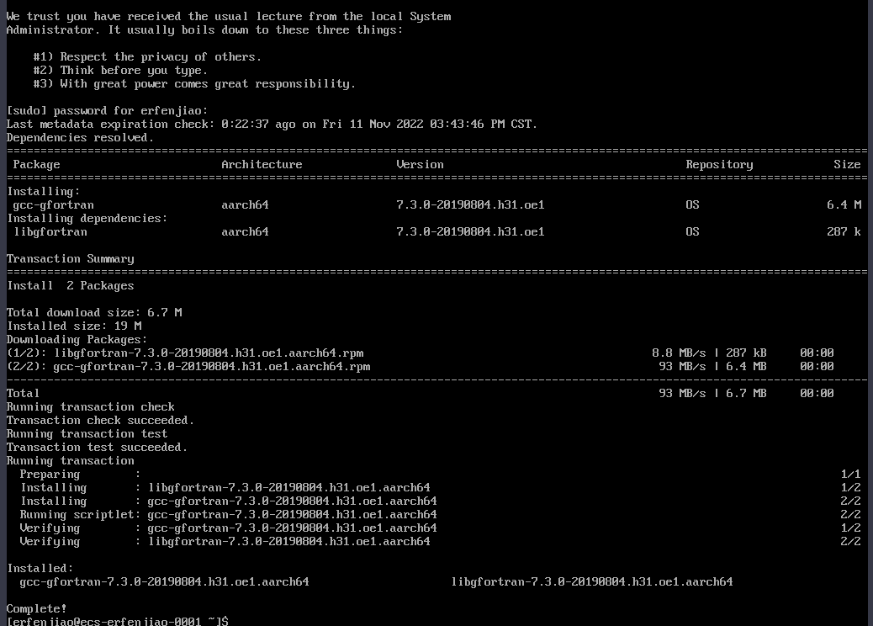
⑥源码编译安装mpi
wget http://www.mpich.org/static/downloads/3.3.2/mpich-3.3.2.tar.gz
tar -zxvf mpich-3.3.2.tar.gz
cd mpich-3.3.2
./configure --disable-cxx

sudo make && sudo make install

mpi_hello_world程序
mpi_hello_world.c
#include <mpi.h>
#include <stdio.h>
int main(int argc, char** argv) {
// Initialize the MPI environment. The two arguments to MPI Init are not
// currently used by MPI implementations, but are there in case future
// implementations might need the arguments.
MPI_Init(NULL, NULL);
// Get the number of processes
int world_size;
MPI_Comm_size(MPI_COMM_WORLD, &world_size);
// Get the rank of the process
int world_rank;
MPI_Comm_rank(MPI_COMM_WORLD, &world_rank);
// Get the name of the processor
char processor_name[MPI_MAX_PROCESSOR_NAME];
int name_len;
MPI_Get_processor_name(processor_name, &name_len);
// Print off a hello world message
printf("Hello world from processor %s, rank %d out of %d processors\n",
processor_name, world_rank, world_size);
// Finalize the MPI environment. No more MPI calls can be made after this
MPI_Finalize();
}

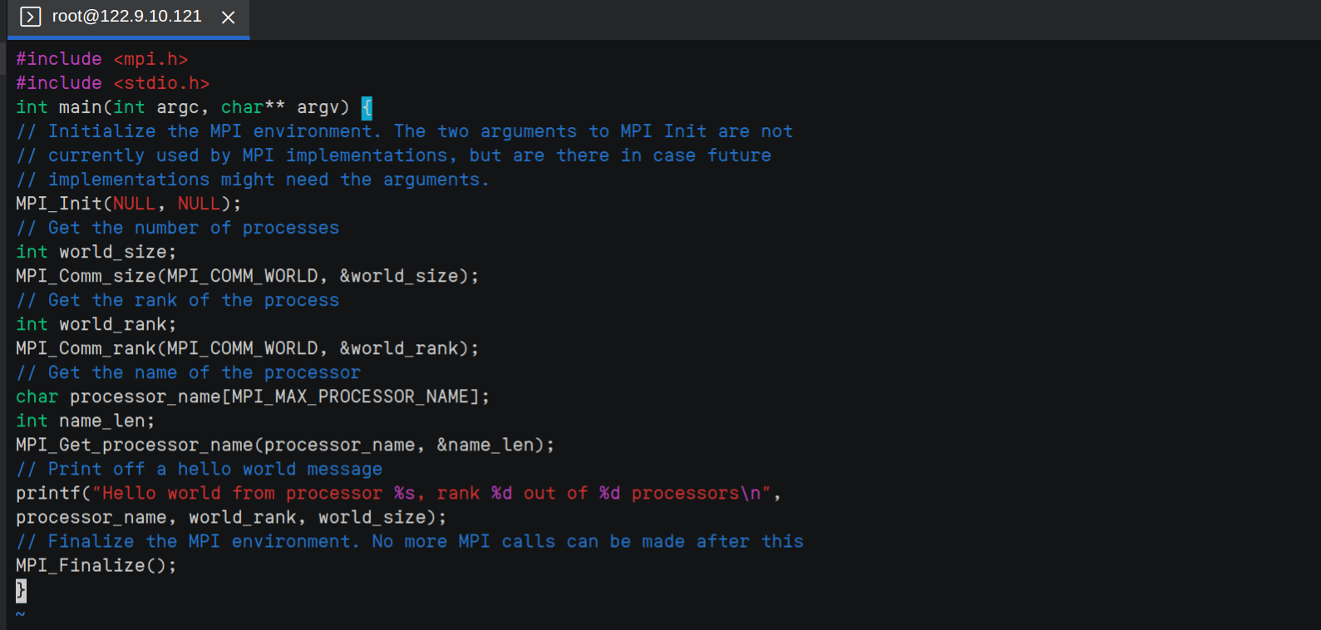

makefile
mpicc -o mpi_hello_world mpi_hello_world.c

执行以下命令，建立主机配置文件（四台主机都执行）
vim /home/erfenjiao/hello/config
添加内容如下：
ecs-erfenjiao-0001:2
ecs-erfenjiao-0002:2
ecs-erfenjiao-0003:2
ecs-erfenjiao-0004:2
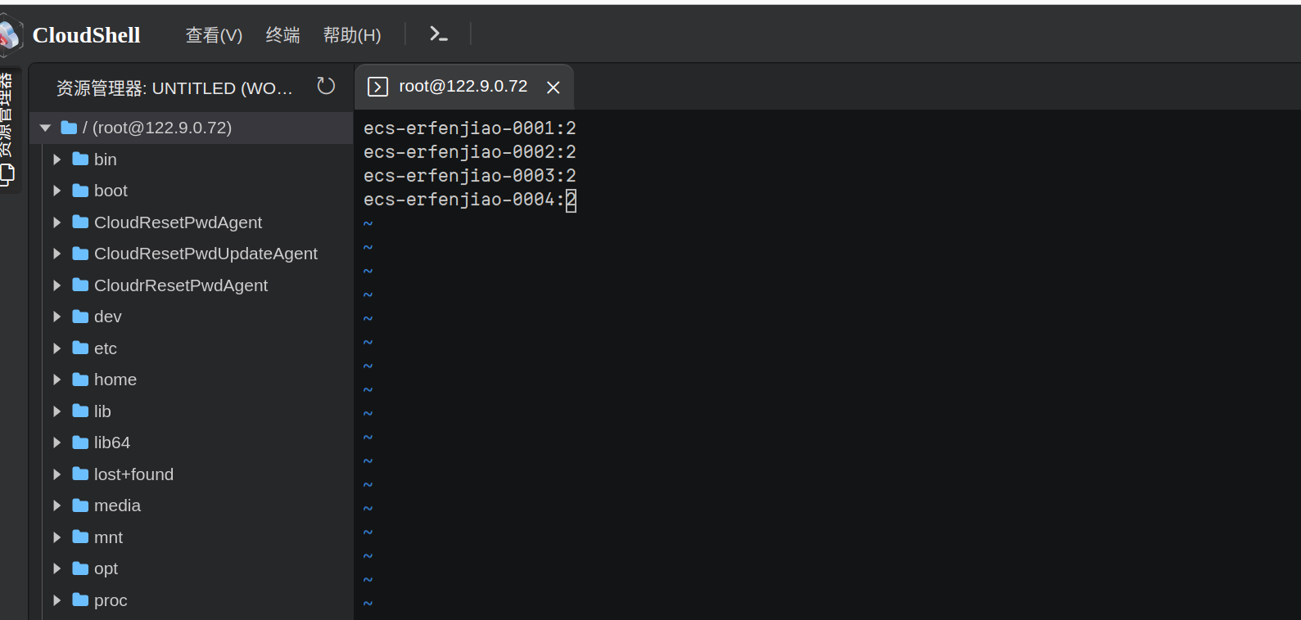
测试第一台机子与其余四台机子连同
ssh erfenjiao@ecs-erfenjiao-0002
ssh erfenjiao@ecs-erfenjiao-0003
ssh erfenjiao@ecs-erfenjiao-0004

返回
ssh erfenjiao@ecs-erfenjiao-0001

mpiexec -n 8 -f /home/erfenjiao/hello/config /home/erfenjiao/hello/mpi_hello_world

传送文件到0002
scp id_rsa.pub erfenjiao@192.168.0.246:/home/erfenjiao/.ssh/erfenjiao.pub

同理，传送0002机子上的文件到0001
scp id_rsa.pub erfenjiao@192.168.0.91:/home/erfenjiao/.ssh/erfenjiao.pub

传送文件到0003
scp id_rsa.pub erfenjiao@192.168.0.170:/home/erfenjiao/.ssh/erfenjiao.pub

同理，传送0003机子上的文件到0001
scp id_rsa.pub erfenjiao@192.168.0.91:/home/erfenjiao/.ssh/erfenjiao.pub

传送文件到0004
scp id_rsa.pub erfenjiao@192.168.0.145:/home/erfenjiao/.ssh/erfenjiao.pub

同理，传送0004机子上的文件到0001
scp id_rsa.pub erfenjiao@192.168.0.91:/home/erfenjiao/.ssh/erfenjiao.pub

WordCount

四．测试数据及运行结果

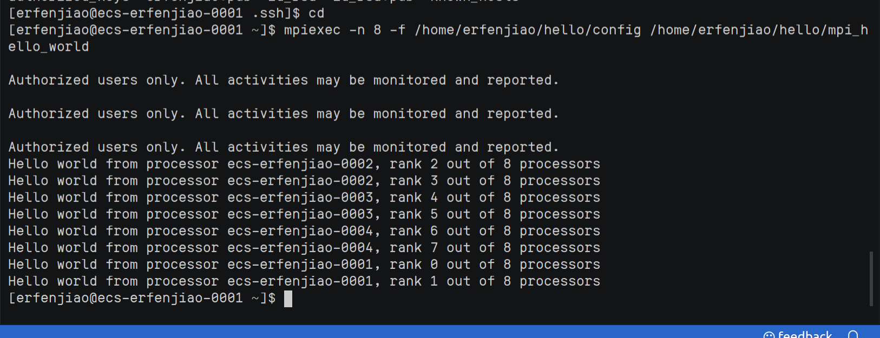

五．总结

1．实验过程中遇到的问题及解决办法；
2．对设计及调试过程的心得体会。
如下图错误，使没有使1与其他三台机子免密连接，互相添加私钥配置即可
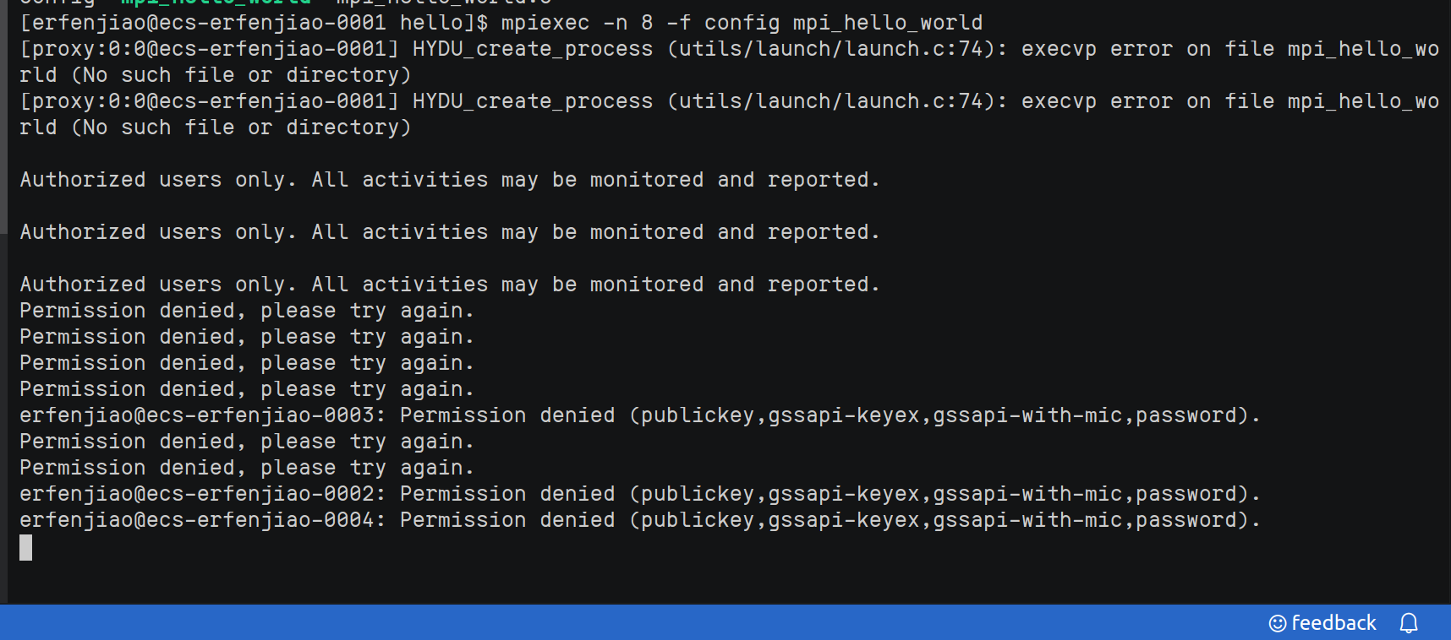

六．附录：源代码（电子版）

